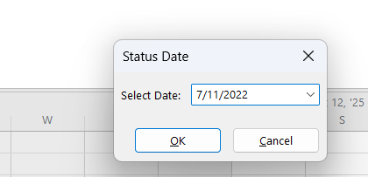

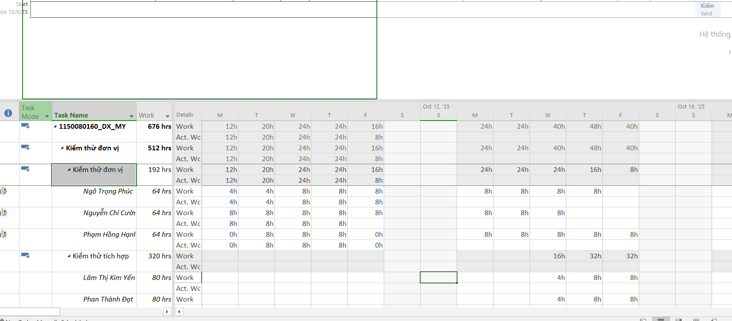

CÂU 1: TỶ LỆ HOÀN THÀNH NHIỆM VỤ "KIỂM THỬ ĐƠN VỊ"

1.1. Tỷ lệ phần trăm hoàn thành

|  |  |  |
| --- | --- | --- |
| Chỉ số | Giá trị | Ghi chú |
| % Complete (Tỷ lệ hoàn thành) | 50% | Dựa trên tiến độ thời gian |
| % Work Complete (Tỷ lệ hoàn thành công việc) | 50% | Dựa trên số giờ làm việc |

1.2. Cách tính % Work Complete

Công thức: % Work Complete = (Actual Work / Work) × 100

Actual Work (Tổng giờ đã làm):

- Ngô Trọng Phúc: 4h + 4h + 8h + 8h + 8h = 32h

- Nguyễn Chí Cường: 8h + 8h + 8h + 8h + 8h = 40h

- Phạm Hồng Hạnh: 0h + 8h + 8h + 8h + 0h = 24h

- TỔNG: 96h

Work (Tổng giờ dự kiến):

- 8 ngày × 8h/ngày × 3 người = 192h

Kết quả: 96h / 192h × 100 = 50%

CÂU 2: ĐÁNH GIÁ TIẾN ĐỘ VÀ NGÂN SÁCH

2.1. Đánh giá về tiến độ

Kết luận: Nhiệm vụ "Kiểm thử đơn vị" đang [CHẬM TIẾN ĐỘ / ĐÚNG TIẾN ĐỘ / VƯỢT TIẾN ĐỘ]

Căn cứ:

SV (Schedule Variance) = BCWP - BCWS = $______

SPI (Schedule Performance Index) = BCWP / BCWS = ______

Giải thích:

Nếu SV < 0 hoặc SPI < 1: Chậm tiến độ do công việc thực tế hoàn thành ít hơn kế hoạch tại thời điểm báo cáo (07/11/2022)

Nếu SV = 0 hoặc SPI = 1: Đúng tiến độ

Nếu SV > 0 hoặc SPI > 1: Vượt tiến độ

2.2. Đánh giá về ngân sách

Kết luận: Nhiệm vụ "Kiểm thử đơn vị" đang [VƯỢT NGÂN SÁCH / ĐÚNG NGÂN SÁCH / DƯỚI NGÂN SÁCH]

Căn cứ:

CV (Cost Variance) = BCWP - ACWP = $______

CPI (Cost Performance Index) = BCWP / ACWP = ______

Giải thích:

Nếu CV < 0 hoặc CPI < 1: Vượt ngân sách do chi phí thực tế cao hơn giá trị thu được

Nếu CV = 0 hoặc CPI = 1: Đúng ngân sách

Nếu CV > 0 hoặc CPI > 1: Tiết kiệm ngân sách

CÂU 3: THÔNG TIN CHI TIẾT NHIỆM VỤ "KIỂM THỬ ĐƠN VỊ"

3.1. Số giờ làm việc của từng thành viên

|  |  |  |  |  |
| --- | --- | --- | --- | --- |
| Nguồn nhân lực | Work (Dự kiến) | Actual Work (Thực tế) | Remaining Work (Còn lại) | % Work Complete |
| Ngô Trọng Phúc | 64h | 32h | 32h | 50.0% |
| Nguyễn Chí Cường | 64h | 40h | 24h | 62.5% |
| Phạm Hồng Hạnh | 64h | 24h | 40h | 37.5% |
| TỔNG | 192h | 96h | 96h | 50.0% |

3.2. Chi phí của từng thành viên

|  |  |  |  |  |
| --- | --- | --- | --- | --- |
| Nguồn nhân lực | Mức lương | Cost (Dự kiến) | Actual Cost (Đã trả) | Remaining Cost (Còn lại) |
| Ngô Trọng Phúc | $30/h | $1,920 | $960 | $960 |
| Nguyễn Chí Cường | $35/h | $2,240 | $1,400 | $840 |
| Phạm Hồng Hạnh | $30/h | $1,920 | $720 | $1,200 |
| TỔNG | - | $6,080 | $3,080 | $3,000 |

Cách tính:

Cost = Work × Std. Rate

Actual Cost = Actual Work × Std. Rate

Remaining Cost = Remaining Work × Std. Rate

CÂU 4: CHI PHÍ ĐƯỜNG CƠ SỞ (BAC - BUDGET AT COMPLETION)

4.1. Tổng chi phí đường cơ sở của dự án

BAC (Baseline Cost) = $______

4.2. Chi tiết tính toán BAC theo từng nhiệm vụ

|  |  |  |  |  |
| --- | --- | --- | --- | --- |
| Nhiệm vụ | Nguồn nhân lực | Giờ làm việc | Mức lương | Chi phí |
| Kiểm thử đơn vị |  |  |  |  |
|  | Ngô Trọng Phúc | 64h | $30/h | $1,920 |
|  | Nguyễn Chí Cường | 64h | $35/h | $2,240 |
|  | Phạm Hồng Hạnh | 64h | $30/h | $1,920 |
|  | *Tổng phụ* |  |  | *$6,080* |
| Kiểm thử tích hợp |  |  |  |  |
|  | Lâm Thị Kim Yến | 80h | $25/h | $2,000 |
|  | Phan Thành Đạt | 80h | $30/h | $2,400 |
|  | Trần Hoàng Hà | 80h | $25/h | $2,000 |
|  | Huỳnh Mai Lê | 80h | $20/h | $1,600 |
|  | *Tổng phụ* |  |  | *$8,000* |
| Kiểm thử chức năng |  |  |  |  |
|  | Huỳnh Mai Lê | 40h | $20/h | $800 |
|  | Phan Thành Đạt | 40h | $30/h | $1,200 |
|  | *Tổng phụ* |  |  | *$2,000* |
| Kiểm thử hiệu suất |  |  |  |  |
|  | Lâm Thị Kim Yến | 24h | $25/h | $600 |
|  | Trần Hoàng Hà | 24h | $25/h | $600 |
|  | *Tổng phụ* |  |  | *$1,200* |
| Kiểm thử chấp nhận |  |  |  |  |
|  | Mai Lệ Quyên | 12h | $30/h | $360 |
|  | *Tổng phụ* |  |  | *$360* |
| Kiểm thử cài đặt |  |  |  |  |
|  | Lâm Thị Kim Yến | 8h | $25/h | $200 |
|  | Mai Lệ Quyên | 8h | $30/h | $240 |
|  | Phan Thành Đạt | 8h | $30/h | $240 |
|  | *Tổng phụ* |  |  | *$680* |
| TỔNG DỰ ÁN |  |  |  | $18,320 |

Giải thích: Chi phí đường cơ sở là tổng ngân sách được phê duyệt ban đầu cho toàn bộ dự án, được tính dựa trên số giờ làm việc dự kiến nhân với mức lương chuẩn của từng nguồn nhân lực.

CÂU 5: ƯỚC TÍNH KHI HOÀN THÀNH (EAC - ESTIMATE AT COMPLETION)

5.1. Các chỉ số quan trọng

|  |  |  |  |
| --- | --- | --- | --- |
| Chỉ số | Ký hiệu | Giá trị | Ý nghĩa |
| Ngân sách khi hoàn thành | BAC | $______ | Tổng ngân sách ban đầu |
| Chi phí thực tế đã phát sinh | AC / ACWP | $______ | Số tiền đã chi đến ngày báo cáo |
| Giá trị thu được | EV / BCWP | $______ | Giá trị công việc đã hoàn thành |
| Chỉ số hiệu suất chi phí | CPI | ______ | = EV / AC |
| Ước tính khi hoàn thành | EAC | $______ | Tổng chi phí dự kiến khi hoàn thành |

5.2. Công thức EAC được sử dụng

Microsoft Project sử dụng công thức:

Nếu CPI ≠ 1:

EAC = BAC / CPI

Nếu CPI = 1:

EAC = AC + (BAC - EV)

Trong trường hợp này:

CPI = ______

Công thức áp dụng: [Ghi công thức cụ thể]

EAC = ______

5.3. Chi phí cần bổ sung

ETC (Estimate To Complete) = EAC - AC = $______ - $______ = $______

Ý nghĩa: Cần chi thêm $______ để hoàn thành dự án.

5.4. Độ lệch so với ngân sách

VAC (Variance At Completion) = BAC - EAC = $______ - $______ = $______

Kết luận:

Nếu VAC < 0: Dự án dự kiến sẽ vượt ngân sách $______

Nếu VAC = 0: Dự án đúng ngân sách

Nếu VAC > 0: Dự án dự kiến sẽ tiết kiệm $______

CÂU 6: ĐỘ TRỄ/VƯỢT TIẾN ĐỘ

6.1. Thông tin độ lệch tiến độ

|  |  |  |
| --- | --- | --- |
| Chỉ số | Giá trị | Ghi chú |
| Baseline Duration (Thời gian dự kiến ban đầu) | 23 ngày | Từ đường cơ sở |
| Current Duration (Thời gian hiện tại) | _____ ngày | Sau khi cập nhật |
| Finish Variance (Độ lệch hoàn thành) | _____ ngày | Dương: trễ / Âm: vượt |

6.2. Phân tích

Trường hợp 1: Nếu Finish Variance > 0 (Dự án trễ tiến độ)

Finish Variance = +_____ ngày

Kết luận:

- Dự án trễ tiến độ, kéo dài thêm _____ ngày

- Tỷ lệ % trễ = (_____ / 23) × 100 = _____%

- Ngày hoàn thành dự kiến: [Ngày cũ] → [Ngày mới]

Nguyên nhân:

- Hiệu suất làm việc thấp hơn kế hoạch (SPI < 1)

- Có thể do: thiếu nhân lực, công việc phức tạp hơn dự kiến, v.v.

Trường hợp 2: Nếu Finish Variance < 0 (Dự án vượt tiến độ)

Finish Variance = -_____ ngày

Kết luận:

- Dự án vượt tiến độ, rút ngắn _____ ngày

- Tỷ lệ % vượt = (_____ / 23) × 100 = _____%

- Ngày hoàn thành sớm hơn dự kiến

Nguyên nhân:

- Hiệu suất làm việc cao hơn kế hoạch (SPI > 1)

Trường hợp 3: Nếu Finish Variance = 0 (Dự án đúng tiến độ)

Finish Variance = 0 ngày

Kết luận:

- Dự án đang đúng tiến độ theo kế hoạch (SPI = 1)

CÂU 7: BÁO CÁO EARNED VALUE

|  |  |  |
| --- | --- | --- |
| Ký hiệu | Tên đầy đủ | Ý nghĩa |
| BCWS (PV) | Planned Value | Giá trị kế hoạch - Giá trị công việc dự kiến hoàn thành |
| BCWP (EV) | Earned Value | Giá trị thu được - Giá trị công việc thực tế đã hoàn thành |
| ACWP (AC) | Actual Cost | Chi phí thực tế đã phát sinh |
| SV | Schedule Variance | Độ lệch tiến độ = EV - PV |
| CV | Cost Variance | Độ lệch chi phí = EV - AC |
| BAC | Budget At Completion | Ngân sách khi hoàn thành (ban đầu) |
| EAC | Estimate At Completion | Ước tính chi phí khi hoàn thành |
| VAC | Variance At Completion | Độ lệch ngân sách khi hoàn thành = BAC - EAC |
| SPI | Schedule Performance Index | Chỉ số hiệu suất tiến độ = EV / PV |
| CPI | Cost Performance Index | Chỉ số hiệu suất chi phí = EV / AC |